ХАРБИНСКАЯ МЕЖДУНАРОДНАЯ ТОРГОВО-ЭКОНОМИЧЕСКАЯ ЯРМАРКА «В ОБЛАЧНОМ» ФОРМАТЕ ПРИВЛЕКАЕТ К УЧАСТИЮ МНОГИЕ СТРАНЫ
Данная ярмарка на тему «Технологии открывают новую эру, совместное создание новой структуры развития» была успешно проведена в облачном формате. Вместе с тем, были тщательно подготовлены мероприятия в режиме онлайн и оффлайн: организованы 16 программ, относящихся к 6 зонам, таких как «выставка и демонстрация, услуги выставки, взаимодействие между покупателями и поставщиками, основная деятельность, присуждение наград, моменты выставки». Для реализации всего этого использовались такие методы, как демонстрация, проведение конференций, мероприятия по привлечению инвестиций, проведение стримов, подписание договоров в облачном формате. Сообщается, что в этом году в Харбинской ярмарке приняли участие 1739 компаний из 28 стран и регионов, 25 провинций, городов и районов Китая и 13 городов провинции Хэйлунцзян, представив 5522 продукта в 59 категориях, также были демонстрированы 6309 проектов привлечения инвестиций.
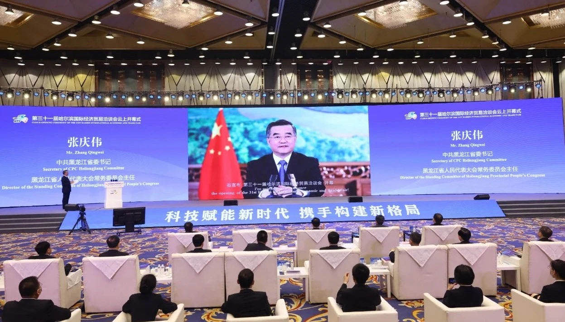
На нынешней ярмарке действуют 29 виртуальных павильонов. Среди суверенных участников - Россия, Япония, Республика Корея, Азербайджан и страны-участницы инициативы интеграционного развития «Один пояс, один путь». В частности, на российской онлайн-экспозиции представлены 63 компании из 8 регионов страны, которые поставляют продукцию авиационной промышленности, услуги образования, туризма, продукты питания и т. д.
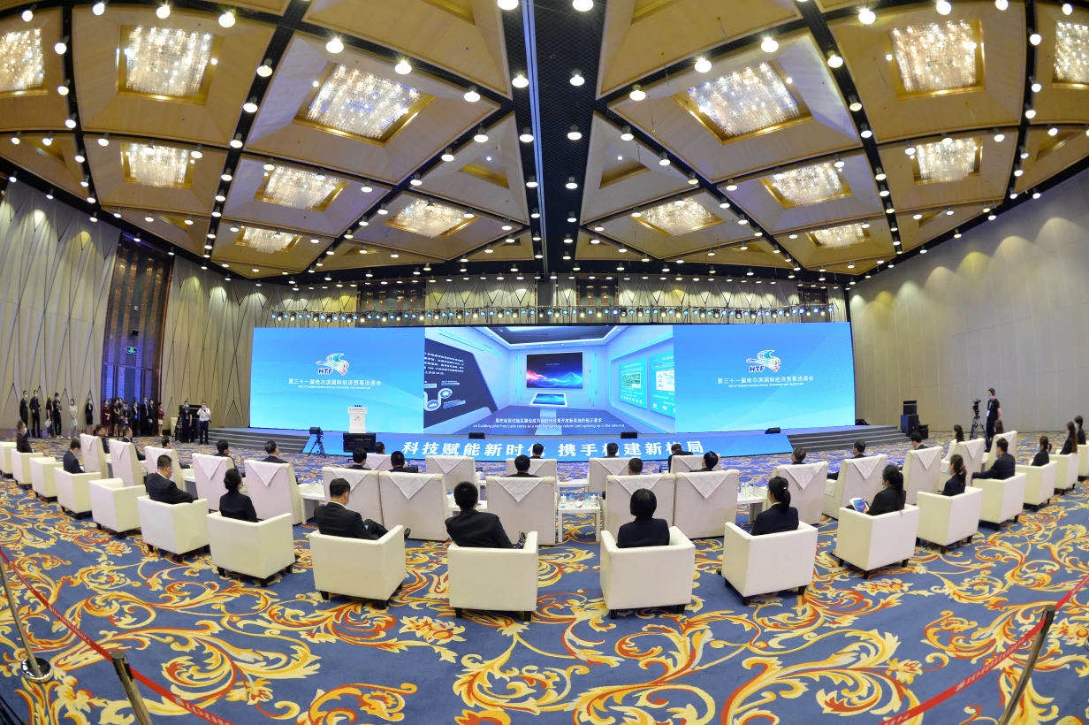
31-я Харбинская международная торгово-экономическая ярмарка отличается от предыдущих. На ярмарке создали 3D-виртуальный выставочный зал площадью 30 тысяч квадратных метров, преодолев таким образом ограничения офлайн-выставок во времени и пространстве. Таким образом ограничения во времени и пространстве, свойственные для оффлайн-выставок, были преодолены. Перемещение кончиков пальцев по клавиатуре позволяет посетить 8 демонстрационных зон и посмотреть продукты из разных стран - участниц. На данной ярмарке участникам и покупателям была предоставлена платформа обмена «Экран к экрану».
Прогуливаясь по выставочной зоне Азербайджанской Республики, вы сможете воочию наблюдать экзотические обычаи. В этот раз Республика Азербайджан впервые приняла участие в ярмарке в качестве главного гостя, это открыло новую страницу торгового сотрудничества между пров. Хэйлунцзян и Республикой Азербайджан. В ярмарке были представлены 22 предприятия Республики Азербайджан.В виртуальном выставочном зале вы можете увидеть особенные национальные товары из Азербайджана, такие как вино и водка, десерты, ковры и так далее. Наряду с этим Азербайджанская Республика представила аудитории туристические ресурсы и проекты инвестиционного сотрудничества, чтобы посетители смогли глубже познакомиться с этой самобытной и загадочной страной.
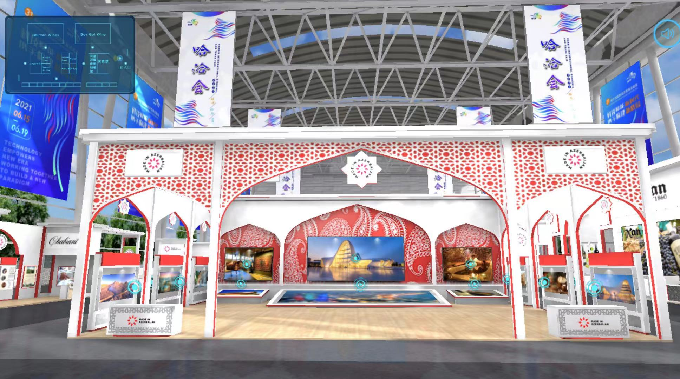
Русские товары традиционно играли важную роль на Харбинской международной торгово-экономической ярмарке. В этот раз в российской выставочной зоне представлены 63 компании из 8 областей и регионов, включая Приморский край, которые охватывают различные аспекты, такие как особые экономические зоны, продвижение торговли, авиастроение и новые материалы и т.д. Они находятся рядом со мной. Это также является очень важной частью выставки. Кроме того, художники, приехавшие из Москвы, показали нам сокровище российского искусства – российскую масляную живопись. В этом году исполняется 20 лет со дня подписания "Российско-китайского Договора о добрососедстве, дружбе и сотрудничестве". За последние 20 лет китайско-российские отношения также превратились во всеобъемлющее стратегическое партнерство в новую эпоху. Мы верим, что в будущем у двух стран будет более глубокое сотрудничество.
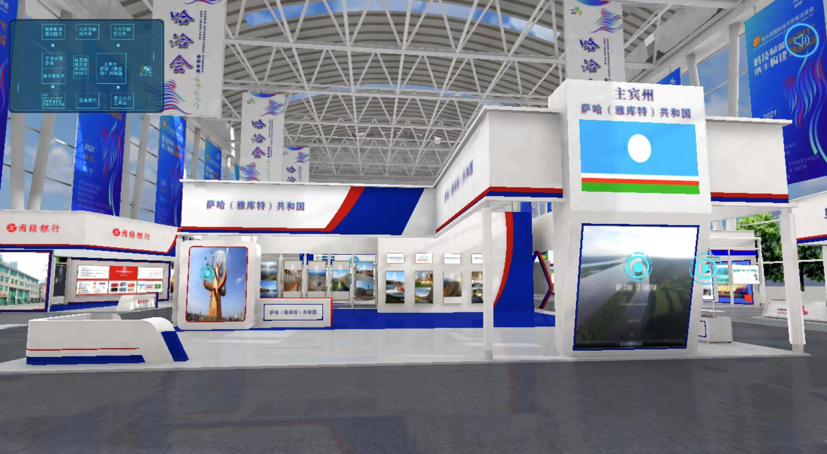
Япония и Республика Корея также являются большими друзьями Харбинской ярмарки. В последние годы масштабы участия Японии и Республики Кореи в международной выставочной зоне Харбинской ярмарки расширяются. Благодаря платформе Харбинской ярмарки многостороннее торгово-экономическое сотрудничество было эффективно продвинуто, придав новый импульс региональному экономическому росту в Китае, Японии и Республике Корее. На этот раз в выставочных зонах Японии и Республики Кореи представлены 35 компаний из Хоккайдо, Ямагаты, Ниигаты и других правительственных учреждений Японии. Экологическое сельское хозяйство, специализированная еда и культурный туризм являются их опорой. Компании Республики Кореи привезли особые товары, такие как умный дом, передовые технологии, повседневные косметические товары, продукты для здорового питания и культурный туризм. Можно сказать, что на данной ярмарке демонстрировались разнообразные продукты. Мы уверены, что «золотая карта» ярмарки станет еще ярче при помощи сети интернет.
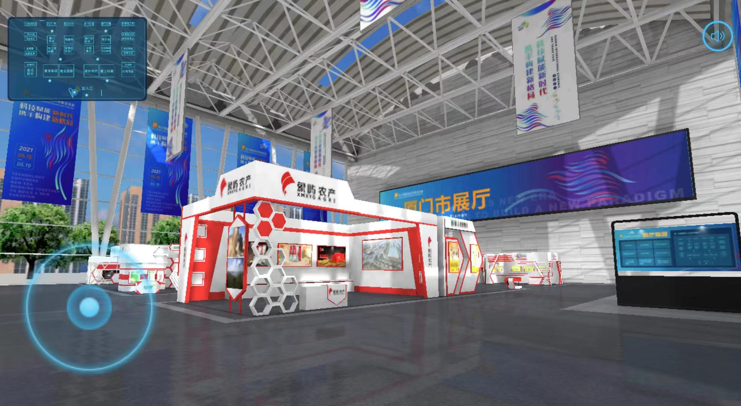
Онлайн-выставочная платформа Харбинской международной торгово-экономической ярмарки в этом году разделена на 8 основных блоков, включая научно-технические инновации, торговлю услугами, межрегиональное сотрудничество, всестороннее возрождение и развитие, продвижение брендов, импортные товары, электромеханическое оборудование и крупная техника. Также представлено 6 специальных разделов, посвящённых выставочным услугам, установлению контактов между закупщиками и поставщиками и т. д. Кроме того, на платформе впервые создан каталог из таких комплексных услуг, как юридические консультации, услуги кредитования и др.
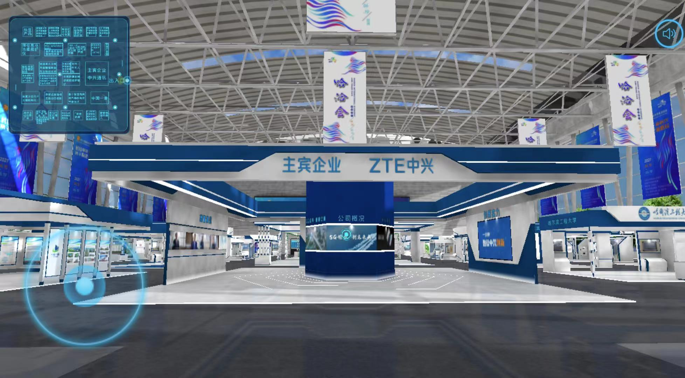
В тематической выставочной зоне науки и технологий, специально созданной для 31-й Харбинской торговой ярмарки, собраны многочисленные научно-технические достижения и проекты трансформации компании «Чжунсин», первой корпорации тяжелого машиностроения Китая и провинции Хэйлунцзян. 22 университета, научно-исследовательские институты и предприятия провинции Хэйлунцзян совместно продемонстрировали 30 научно-технических достижений и проектов трансформации, охватывающих морские технологии, искусственный интеллект, биотехнологии, исследования и разработки новых материалов, интеллектуальное производство и другие области, полностью демонстрируя величественную силу провинции Хэйлунцзян в технологических инновациях.
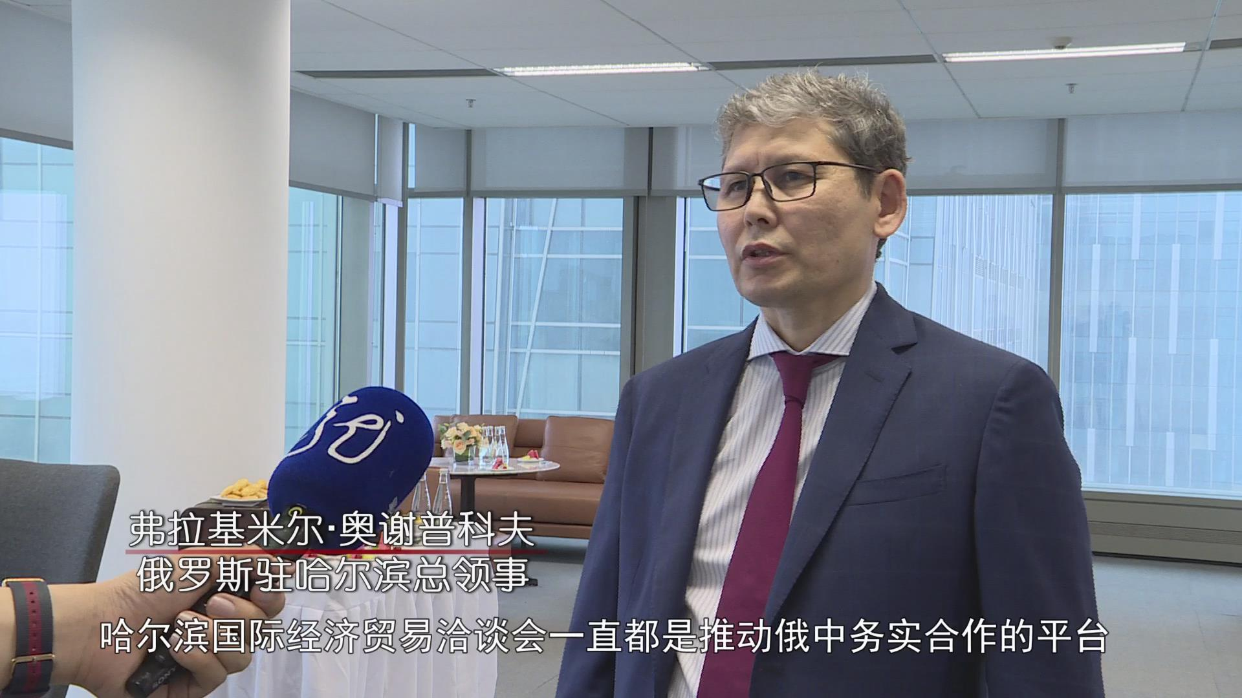
Выступая на церемонии открытии, генеральный консул РФ в Харбине Владимир Ощепков отметил: «Данная ярмарка всегда играла важную роль в продвижении межрегионального взаимодействия, расширении гуманитарных обменов и укреплении научно-технического сотрудничества. Можно сказать, она стала универсальной площадкой для наращивания международных контактов в самых различных сферах».

Со ссылкой:
Хэйлунцзянское телерадиовещание

